**Qué es una rama:**

Las ramas se pueden definir como la división del código que nos permite trabajar de forma independiente en varias secciones del mismo.

**Para qué sirven las ramas:**

Sirven para interactuar de forma independiente con el código sin afectar la rama principal, de manera tal que se puedan realizar ensayos o prácticas sobre él.

**Cuál es la rama predeterminada:**

Es la que se muestra en el perfil de Github cuando alguien quiere visualizar mi repositorio.

**Cómo se enumeran las ramas:**

Se utiliza git branch

**Cómo se crea una nueva rama:**

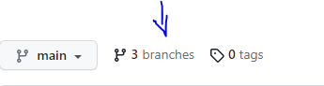

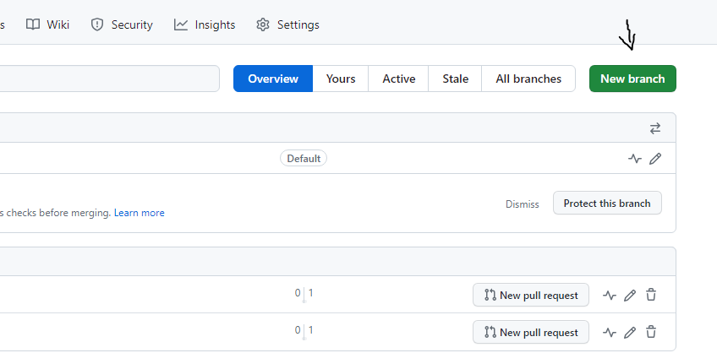

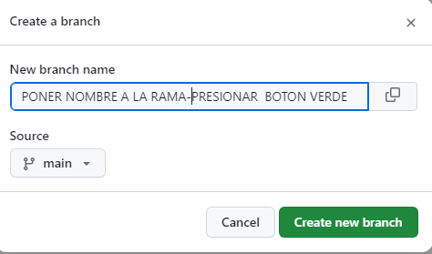

**Cómo crear rama en repositorio remoto:**

Se utiliza el comando git branch

**Cómo eliminar una rama:**

Se utiliza git branc –d

**Cómo renombrar una rama:**

Se utiliza git checkout alter-name